Lečin namaz  Sestavine za 100 obrokov: 0,60 kg oranžne leče, 0,20 kg masla, 1 manjše korenje, ½ pražene čebule, 1 strok česna (pražen), peteršilj, sol, poper, lovorov list, kurkuma, kumina, koriander, kardamom  Priprava: Lečo skuhamo skupaj z vso zelenjavo in začimbami. Ohladimo in zmeljemo v gladko maso skupaj z maslom v ''kuterju''. Pustimo v hladilniku vsaj 1 uro.  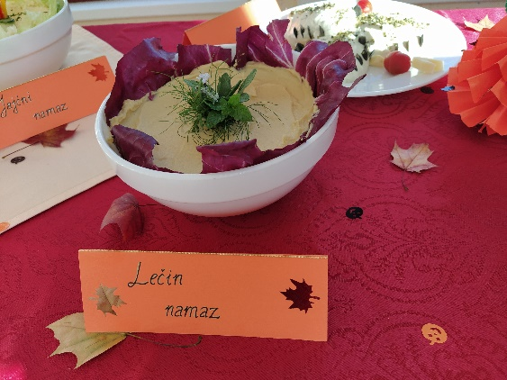  Lešnikov namaz  Sestavine za 100 obrokov: 0,6 kg masla, 0,10 kg grenkega kakava v prahu, 0,40 kg medu, 0,60 kg praženih lešnikov  Priprava: Lešnike zmeljemo v gladko maso v ''kuterju''. Maslo penasto stepemo, dodamo vse sestavine in premešamo.  Tunin namaz  Sestavine za 100 obrokov: 750 g masla, 1,5 kg tune v olivnem olju, česen v prah, peteršilj, limonin sok  Priprava: Vse sestavine zmešamo v gladko zmes. | Namaz z bučnimi semeni  Sestavine za 100 obrokov: 0,80 kg smetanovega namaza, 0,16 kg feta sira, 0,30 kg pasirane skute, 0,13 kg kisle smetane, 1,5 jedilne žlice bučnega olja, poper, 30 g bučnih semen  Priprava: Vse sestavine skupaj dobro premešamo.  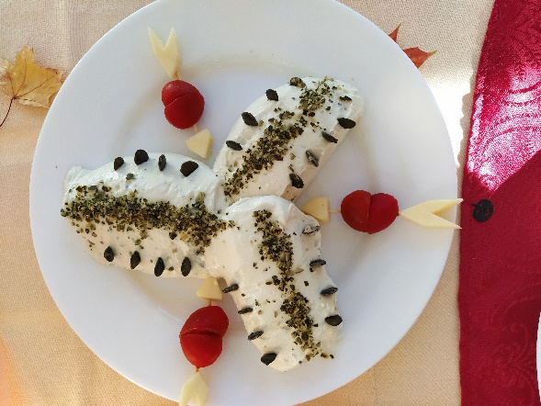  Namaz s piščančjim mesom  Sestavine za 100 obrokov: 1,15 kg piščančjega fileja, 0,40 kg masla, 0,35 kg smetanovega namaza, 1 strok česna (pražen), ½ pražene čebule, 1 manjše korenje, peteršilj, rožmarin, curry, sol, poper, koperc, mleta sladka paprika, kurkuma, koriander  Priprava: Piščančji file narežemo na kocke in ga skupaj z zelenjavo in začimbami skuhamo. Ohladimo do mlačnega in zmeljemo v ''kuterju'' skupaj z maslom v gladko maso. Po potrebi zalivamo z juho v kateri se je kuhalo. Pustimo v hladilniku vsaj pol ure. Dodamo smetanov namaz ter rahlo premešamo.  Medeni namaz  Sestavine za 100 obrokov: 0,80 kg medu, 0,72 kg masla  Priprava: Med dodamo zmehčanemu maslu in premešamo. | Skušin namaz  Sestavine za 100 obrokov: 1,60 kg skuše v rastlinskem olju,0,70 kg kuhanega korenja, česen v prahu, peteršilj, 1 čajna žlička paradižnikove mezge, poper, koperc, limonin sok  Priprava: Korenje skuhamo ga odcedimo in ohladimo, dodamo skušo in začimbe ter vse skušaj v ''kuterju'' zmešamo v gladko zmes.  Jajčni namaz  Sestavine za 100 obrokov: 30 jajc, 0,40 kg majoneze, sol, poper  Priprava: Jajca skuhamo, olupimo in ohlajena zmeljemo, dodamo začimbe in majonezo ter vse skupaj premešamo.  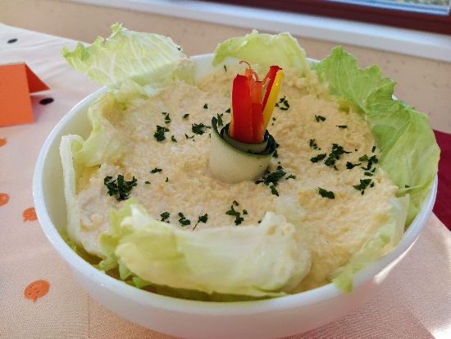  Mesno zelenjavni namaz  Sestavine za 100 obrokov: 1 kg piščančje salame, 4 jajca, 400 g kislih kumaric, 350 g kuhanega korenja, 0,70 kg majoneze, poper  Priprava: Skuhamo jajca in korenje. ohlajene sestavine zmeljemo, dodamo majonezo in poper ter dobro premešamo. | Namaz iz sardel  Sestavine za 100 obrokov: 650 g sardel v rastlinskem olju, 700 g masla, 3 stroke česna, peteršilj, limonin sok  Priprava: Vse sestavine zmešamo v gladko zmes.  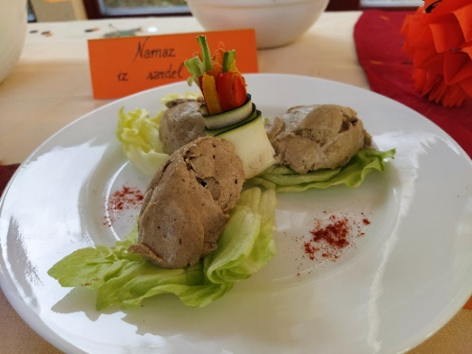  Skutin namaz s korenjem in drobnjakom  Sestavine za 100 obrokov: 1,5 kg pasirane skute, 180 g kisle smetane, 1 manjše korenje, ¼ čebule, drobnjak, sol, poper  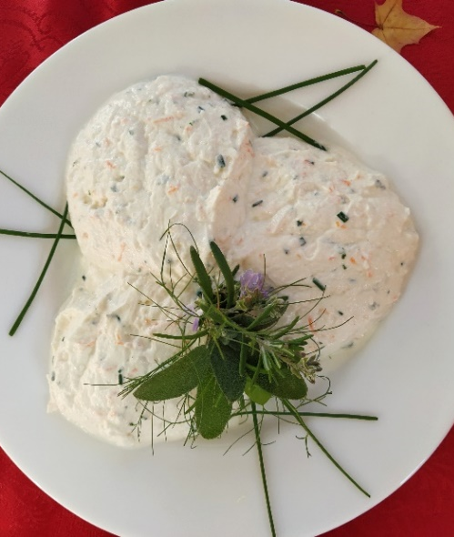  Priprava: Korenje naribamo, čebulo narežemo na drobne koščke. Vse sestavine skupaj zmešamo.

